Муниципальное казенное общеобразовательное учреждение  
Семилукская средняя общеобразовательная школа №1

Учебно-исследовательский проект  
 на тему:

**«Комбинаторные задачи в олимпиадных заданиях по математике»**

Выполнил: Кошелев Николай,  
ученик 8а класса.

Руководитель: Щёголева   
Ирина Алексеевна.

2022 год  
г. Семилуки

**Оглавление**

Введение 3

Глава 1. История комбинаторики 5

1.1 Древность 5

1.2. Средние века 5

1.3. Новое время 6

Глава 2. Основные правила комбинаторики 7

2.1. Правило умножения 7

2.2. Принцип Дирихле 9

Глава 3. Перестановка, размещение и сочетание 10

3.1. Перестановки 10

3.2. Размещения 13

3.3. Сочетания 15

Глава 4. Решение исходной задачи 17

Глава 5. Практическая составляющая проекта 18

Заключение 19

Список использованной литературы и электронных ресурсов 20

# Введение

Все мы довольно часто говорим «это невероятно», «более вероятно, что…», «это маловероятно», «можно утверждать со стопроцентной вероятностью, что…» и т. д., когда пытаемся спрогнозировать наступление того или иного события. При этом обычно мы опираемся на интуицию, жизненный опыт, здравый смысл. Но часто такие оценки оказываются недостаточными и бывает важно знать, на сколько или во сколько раз одно случайное событие вероятнее другого. Иными словами, нужны точные количественные оценки, нужно уметь численно характеризовать возможность наступления того или иного события. Раздел математики, посвященный исследованию количественных оценок случайных событий, называют теорией вероятностей.

Вероятности различных случайных событий в ряде азартных игр (карты, кости…) вычислили французские математики XVII века Пьер Ферма и Блез Паскаль. Они использовали метод, который позже был назван комбинаторным анализом или, проще, комбинаторикой. Сам термин «комбинаторный» впервые использовал немецкий философ, математик и дипломат Вильгельм Готфрид Лейбниц в своей «Диссертации о комбинаторном искусстве» (1666). Грубо говоря, комбинаторика – это искусство подсчета числа различных комбинаций, соединений, сочетаний, перестановок тех или иных элементов некоторых множеств. Именно с комбинаторикой мы и начнем сейчас знакомиться.

Во время подготовки к муниципальному этапу ВСОШ по математике, мне попалась очень интересная задача, которую я не знал, как решить. Немного подумав над её решением и ничего не получив в ответе, я обратился за помощью к своему учителю математики – Щёголевой Ирине Алексеевне. Она рассказала, что решение подобных задач проходят в более старших классах, и они называются комбинаторными. Меня очень заинтересовала эта тема, и я решил разобраться в ней подробнее.

***Проблема:*** в школьной программе комбинаторным задачам отводится недостаточно часов для того, чтобы дети хорошо усвоили весь материал.

***Цель:*** научиться решать комбинаторные задачи.

***Задачи:***

1. Понять, что изучает комбинаторика
2. Какие методы для решения задач существуют в комбинаторике
3. Разобрать несколько задач по данной теме
4. Разработать сайт-тренажёр для проверки и закрепления навыков
5. Разместить сайт в сети интернет для общего пользования

***Практическая составляющая проекта:*** создание сайта-тренажёра для проверки и закрепления навыков.

Актуальность темы обусловлена тем, что изучение комбинаторики необходимо в наше время, т.к. знания, приобретенные в ходе её изучения используются во многих науках (информатика, математика) для исследований, эффективность которых определяется успешным применением комбинаторики и ее приложений в разработке стратегии и тактики ведения игр, поиска алгоритма решения комбинаторных задач.

# Глава 1. История комбинаторики

## 1.1 Древность

Комбинаторика – это наука о том, как можно комбинировать различные объекты, как можно их сочетать. Это с одной стороны наука о том, как посчитать количество комбинаций определенного типа, а с другой стороны наука о том, как найти какую-то экстремальную комбинацию, т.е. комбинацию с какими-то оптимальными свойствами. Комбинировать можно что угодно, например, из группы студентов медицинского факультета можно выбрать группу людей, которая будет заниматься продлением жизни человека до 800 лет или выбрать человека, который пойдет на дежурство. Описанные задачи – комбинаторные. Можно комбинировать символы некоторого алфавита, и в этом случае проявляется связь с такими объектами, как ДНК последовательности и т.д.

Комбинаторные мотивы можно заметить в символике китайской «Книги Перемен» (V век до н. э.). По мнению её авторов, все в мире комбинируется из различных сочетаний мужского и женского начал, а также восьмистиший: земля, горы, вода, ветер, гроза, огонь, облака и небо. Историки отмечают также комбинаторные проблемы в руководствах по игре в Го и другие игры. Большой интерес математиков многих стран древних времён неизменно вызывали магические квадраты.

Классическая задача комбинаторики: «сколько есть способов извлечь m элементов из N возможных» упоминается ещё в сутрах древней Индии (начиная примерно c IV века до н. э.). Индийские математики, видимо, первыми открыли биномиальные коэффициенты и их связь c биномом Ньютона. Во II веке до н. э. индийцы знали, что сумма всех биномиальных коэффициентов степени n равна.

В XII веке индийский математик Бхаcкара в своём основном труде «Лилавати» подробно исследовал задачи, связанные c перестановками и сочетаниями, включая перестановки повторениями.

## 1.2. Средние века

В Западной Европе ряд глубоких открытий в области комбинаторики сделали два еврейских исследователя, Авраам ибн Эзра (XII век) и Леви бен Гершом (он же Герcонид, XIV век). Ибн Эзра подсчитывал число размещений c перестановками в огласовках имени Бога и обнаружил симметричность биномиальных коэффициентов, а Герcонид дал явные формулы для их подсчёта и применения в задачах вычисления числа размещений и сочетаний.

Несколько комбинаторных задач содержит «Книга абака» (Фибоначчи, XIII век). Например, он поставил задачу найти наименьшее число гирь, достаточное для взвешивания любого товара весом от 1 до 40 фунтов.

## 1.3. Новое время

Джироламо Кардано написал математическое исследование игры в кости, опубликованное посмертно. Теорией этой игры занимались также Тарталья и Галилей. В историю зарождавшейся теории вероятностей вошла переписка заядлого игрока шевалье де Мерэ c Пьером Ферма и Блезом Паскалем, где были затронуты несколько тонких комбинаторных вопросов. Помимо азартных игр, комбинаторные методы использовались (и продолжают использоваться) в криптографии — как для разработки шифров, так и для их взлома.

Блез Паскаль много занимался биномиальными коэффициентами и открыл простой способ их вычисления: «треугольник Паскаля». Хотя этот способ был уже известен на Востоке (примерно c X века), Паскаль, в отличие от предшественников, строго изложил и доказал свойства этого треугольника. Наряду c Лейбницем, он считается основоположником современной комбинаторики. Сам термин «комбинаторика» придумал Лейбниц, который в 1666 году (ему было тогда 20 лет) опубликовал книгу «Рассуждения о комбинаторном искусстве». Правда, термин «комбинаторика» Лейбниц понимал чрезмерно широко, включая в него всю конечную математику и даже логику]. Ученик Лейбница Якоб Бернулли, один из основателей теории вероятностей, изложил в своей книге «Искусство предположений» (1713) множество сведений по комбинаторике.

В этот же период формируется терминология новой науки. Термин «сочетание» (combination) впервые встречается у Паскаля (1653, опубликован в 1665 году). Термин «перестановка» (permutation) употребил в указанной книге Якоб Бернулли (хотя эпизодически он встречался и раньше). Бернулли использовал и термин «размещение» (arrangement).

После появления математического анализа обнаружилась тесная связь комбинаторных и ряда аналитических задач. Абрахам де Муавр и Джеймс Стирлинг нашли формулы для аппроксимации факториала.

Окончательно комбинаторика как самостоятельный раздел математики оформилась в трудах Эйлера. Он детально рассмотрел некоторые проблемы комбинаторики.

# Глава 2. Основные правила комбинаторики

## 2.1. Правило умножения

Для того чтобы найти число всех возможных исходов независимого проведения двух испытания A и B, следует перемножить число всех исходов испытания A число всех исходов испытания B.

Рассмотрим правило умножения более подробно, а именно, для множеств A = {a1, ..., an} и B = {b1, ..., bm} перечислим все последовательные способы выбора:

a1b1,

a1b2,

...

a1bm,

a2b1,

a2b2,

...

a2bm,

...

anb1,

anb2,

...

anbm.

Непосредственным пересчетом убеждаемся, что в этом наборе n · m элементов.

**Пример 1:**

Вася красит качели, песочницу и лавочку. Качели он хочет покрасить одним из четырёх цветов: синим, голубым, зелёным или красным, песочницу – одним из пяти цветов – белым, чёрным, фиолетовым, жёлтым или коричневым, а лавочку любым из перечисленных девяти цветов. Сколько различных вариантов покраски есть у Васи?

*Решение:*

Пусть качели Вася красит цветами из множества А, |А| = 4, тогда песочницу Вася покрасит цветами из множества В, |B| = 5, а лавочку можно будет покрасить цветами из множества С, С = А + В, |С| = 9.

Получается, что Вася последовательно выбирает по 1 цвету из каждого множества. Тогда по правилу умножения количество таких комбинаций равно А * В * С, 5 * 4 * 9 = 180

Ответ: 180 вариантов.

**Пример 2:**

Сколько существует пятизначных чисел, которые одинаково читаются слева направо и справа налево (например, таких как 54345,17071)?

*Решение:*

Пусть варианты 1 цифры числа будут заключены во множество А = {1,2,3,4,5,6,7,8,9}, |А| = 9, варианты для 2 и 3 цифры числа будут заключены во множества В и С, В = С = {0,1,2,3,4,5,6,7,8,9}, |B, C| = 10, а для последних двух цифр числа вариант будет только 1, соответственный цифре стоящей в начале числа.

По правилу умножения количество таких пятизначных чисел равно А * В * С * 1 *1, 9*102 = 900

Ответ: 900 чисел.

## 2.2. Принцип Дирихле

Пусть есть n полок и k*n+ 1 книг. Если разместить все книги по этим полкам, то обязательно найдется полка, на которой не меньше двух книг.

*Доказательство.* Предположим, что не найдётся такой полки. Значит, на каждой полке находится не более чем k книг. Тогда на n полках не более чем k * n книг. Но по условию у нас было k * n + 1 книг. Получилось противоречие, а значит наше предположение неверно. Из этого следует, что найдется хотя бы одна полка, на которой находятся не менее чем k + 1 книг.

*Ч. Т. Д.*

**Пример 1:**

Докажите, что никакая прямая не может пересекать все три стороны треугольника разом.

*Решение:*

По принципу Дирихле. Три вершины треугольника – это «книги», а любая прямая делит плоскость на две полуплоскости – это «полки». Как бы мы не расположили вершины треугольника, две из них обязательно попадут на одну «полку».

*Ч.Т.Д.*

**Пример 2:**

Дан квадрат на плоскости со стороной 2. В этом квадрате произвольным образов выбирают 5 точек. Тогда, всегда найдутся 2 точки среди этих 5, расстояние между которыми не больше, чем √2

*Решение:*

Если мы хотим здесь применить принцип Дирихле, то мы должны полагать, что «книги» – это точки, этих «книг» пять, и, следовательно, «полок» четыре. Этими «полками» являются клетки (со стороной единица), на которые мы разбиваем наш квадрат. В силу принципа Дирихле хотя бы 2 точки попадут в одну клетку. Расстояние между этими точками не может превышать длину диагонали клетки, которая равна √2 в силу теоремы Пифагора.

*Ч.Т.Д.*

# Глава 3. Перестановка, размещение и сочетание

## 3.1. Перестановки

Представьте себе, что вы избрали профессию, которая, казалось бы, никаким образом не связана с математикой, например, дизайнер интерьеров. Представьте себе, что заказчик высказал вам просьбу:

«Расставьте 4 книги на полке так, чтобы бордовый и синий тома не стояли рядом. Покажите мне все варианты расстановки. Я выберу наиболее предпочтительный».

Что вы станете делать? Вероятнее всего, начнете расставлять и показывать. Однако, чтобы не запутаться, не пропустить ни одного из возможных вариантов и не повторяться, нужно делать это по какой-нибудь системе.

Например, сначала оставляем на первом месте бордовый том, рядом с ним может находиться зеленый или оранжевый. Если на втором месте стоит зеленый том, то далее могут стоять либо оранжевый и синий, либо синий и оранжевый. Если на втором месте стоит оранжевый том, то далее могут стоять либо зеленый и синий, либо синий и зеленый. Итого, получается 4 возможных варианта.

На первом месте может стоять любой из 4-ёх томов, значит описанную процедуру надо повторить еще 3 раза. Случай, когда на первом месте стоит синий том, получается такими же рассуждениями.

А следующие два случая отличаются тем, что на оставшихся трёх местах должны находиться бордовый и синий тома, но не рядом. Например, когда на первом месте стоит зеленый том, оранжевый том должен стоять на третьем месте, чтобы разделять бордовый и синий тома, которые могут занимать, соответственно, либо второе и четвертое места, либо четвертое и второе.

В результате у нас получилось всего 12 вариантов расстановки 4-ёх книг на полке с заданным ограничением. Много это или мало? Если потратить по одной минуте на перемещение книг и обсуждение получившегося варианта с заказчиком, то, пожалуй, нормально. 12 минут можно и книжки подвигать, и поговорить

А теперь представьте себе, что у заказчика книг больше, чем 4. Ну хотя бы 5. Понятно, что и вариантов расстановки будет больше, и реально переставлять их с места на место дольше, и запутаться и начать повторяться легче... Значит бросаться в бой без подготовки уже не стоит. Нужно сначала запланировать варианты на бумаге. Для краткости занумеруем наши цветные тома и будем переставлять на бумаге их номера. Чтобы меньше ошибаться, сначала выпишем все варианты перестановки, а затем вычеркнем те из них, которые подпадают под ограничение.

Итак, для удобного и быстрого подсчёта вариантов перестановки существует соответствующая формула.

Pn = n·(n−1)·(n−2)...3·2·1 = n!

n! - обозначение, которое используют для краткой записи произведения всех натуральных чисел от 1 до n включительно и называют "n-факториал" (в переводе с английского "factor" - "множитель").

В комбинаторике факто­риал — частый гость, даже хозяин. К сожале­нию, на калькуляторе функция «факториал» обычно отсутствует, поэтому при практических расчётах приходится последовательно умно­жать натуральные числа. Занятие довольно трудоёмкое — попробуйте, например, вычис­лить 86!. Однако, когда не требуется абсолют­ной точности, для больших *п* можно с успехом использовать формулу, которую вывел в XVIII в. шотландский математик Джеймс Стирлинг:

$$n!≈{\left(\frac{n}{e}\right)}^{n}∙\sqrt{2πn}$$

Она примечательна не только высокой точ­ностью (уже при и - 10 погрешность менее 1 %), но и неожиданным присутствием двух заме­чательных чисел: числа Эйлера *е =* 2,71828… и числа π = 3,14159… А произвести вычисле­ния по формуле Стирлинга на хорошем каль­куляторе не составляет труда.

**Пример 1:**

На книжной полке помещается 30 томов. Сколькими способами их можно расставить, чтобы при этом 1-й и 2-й тома не стояли рядом?

*Решение:*

Определим общее число перестановок из 30 элементов по формуле P30=30!

Чтобы вычислить число "лишних" перестановок, сначала определим, сколько вариантов, в которых 2-й том находится рядом с 1-ым справа от него. В таких перестановках 1-ый том может занимать места с первого по 29-е, а 2-й со второго по 30-е - всего 29 мест для этой пары книг. И при каждом таком положении первых двух томов остальные 28 книг могут занимать остальные 28 мест в произвольном порядке. Вариантов перестановки 28 книг P28=28! Всего "лишних" вариантов при расположении 2-го тома справа от 1-го получится 29·28! = 29!

Аналогично рассмотрим случай, когда 2-й том расположен рядом с 1-ым, но слева от него. Получается такое же число вариантов 29·28! = 29!

Значит всего "лишних" перестановок 2·29!, а нужных способов расстановки 30!−2·29! Вычислим это значение.

30! = 29!·30; 30!−2·29! = 29!·(30−2) = 29!·28.

Итак, нам нужно перемножить все натуральные числа от 1 до 29 и еще раз умножить на 28.

Ответ: 29!·28.

**Пример 2:**

Сколько шестизначных чисел можно составить из цифр 1, 2, 3, 4, если цифры 2 и 3 встречаются в числе 1 раз, а цифры 1 и 4 – два раза?

*Решение:*

Для решения этой задачи воспользуемся формулой количества перестановок n элементов, среди которых k одинаковых:

${\overline{P}}_{n}=\frac{n!}{k_{1}!∙k_{2}!∙…∙k_{n}!}$, где $k_{1}!, k_{2}!,…,k_{n}$– количество повторяющихся элементов.

Общие количество перестановок равно 6!, т.к. число должно быть шестизначным => цифр в нём 6 и количество перестановок – 6!.

Цифры 1 и 4 повторяются по 2 раза => k1 = 2! и k2 = 2!

Ответ: 180 чисел.

## 3.2. Размещения

Теперь предположим, что у заказчика много книг и невозможно разместить их все на открытых полках. Его просьба состоит в том, что нужно выбрать определенное количество каких-либо книг и разместить их красиво. Красиво получилось или некрасиво это вопрос вкуса заказчика, т.е. он опять хочет посмотреть все варианты и принять решение сам. Наша задача состоит в том, чтобы посчитать количество всех возможных вариантов размещения книг, обоснованно переубедить его и ввести разумные ограничения.

Чтобы разобраться в ситуации, давайте сначала считать, что «много» – это 5 книг, что у нас всего одна полка, и что на ней вмещается лишь 3 тома. Что мы будем делать?

Выбираем одну из 5-ти книг и ставим на первое место на полке. Это мы можем сделать 5-ю способами. Теперь на полке осталось два места и у нас осталось 4 книги. Вторую книгу мы можем выбрать 4-мя способами и поставить рядом с одной из 5-ти возможных первых. Таких пар может быть 5·4. Осталось 3 книги и одно место. Одну книгу из 3-ёх можно выбрать 3-мя способами и поставить рядом с одной из возможных 5·4 пар. Получится 5·4·3 разнообразных троек. Значит всего способов разместить 3 книги из 5-ти 5·4·3 = 60.

Для того чтобы не считать каждый раз сколько книг можно поставить на полку удобно пользоваться формулой подсчёта количества размещений.

$$A_{n}^{k}=n\left(n-1\right)∙\left(n-2\right)∙…∙(n-k+1)=\frac{n!}{\left(n-k\right)!}$$

Для использования этой формулы очень важен порядок выбранных элементов, т.е. элементы из множества выбираются последовательно.

Попробуем вычислить по этой формуле $A_{n}^{n}$, т.е. число размещений из n по n.

$A_{n}^{n}$ = $n∙\left(n-1\right)∙\left(n-2\right)∙…∙2∙1=\frac{n!}{\left(n-n\right)!}= \frac{n!}{0!}=\frac{n!}{1}$ = n!

Таким образом, $A_{n}^{n}$ = Pn = n!

**Пример 1:**

Сколькими способами из множества A = {a1,a2,…,an} можно выбрать ничего?

*Решение:*

Докажем, что 0! = 1.

Для этого по формуле размещений посчитаем

$$A_{n}^{0}=\frac{n!}{\left(n-0\right)!}=\frac{n!}{n!}=1$$

Пожалуй, это логично: есть единственный способ не выбрать ни одного объекта (выбрать пустое множество) из n имеющихся — ничего не выбирать.

Ответ: 1 способ.

**Пример 2:**

Сколькими способами можно 5 шариков разбросать по 8 лункам, если каждая лунка может вместить все 5 шариков?

*Решение:*

Как видно из условия шариков меньше, чем лунок и => шарики надо будет возвращать на исходные позиции.

Для решения этой задачи воспользуемся формулой подсчёта количества размещений с повторениями.

$${\overline{A}}_{n}^{k}=n^{k}$$

$${\overline{A}}_{8}^{5}=8^{5}=32768$$

Ответ: 32768 способами.

## 3.3. Сочетания

Заказчик имеет 30 внешне неразличимых книг и хочет разместить на полке 15 из них, каких именно ему не важно.

Мы решаем эту задачу в контексте работы дизайнера интерьеров, поэтому порядок следования на полке 15-ти выбранных внешне одинаковых книг не имеет значения. Нужно определить общее число сочетаний из 30 элементов по 15.

Для удобного и быстрого подсчёта таких комбинаций существует формула подсчёта числа размещений k элементов из n.

$$С_{n}^{k}=\frac{A_{n}^{k}}{k!}=\frac{n!}{k!\left(n-k\right)!}$$

При использовании этой формулы порядок выбираемых элементов не важен.

**Пример 1:**

В библиотеке читателю предложили на выбор из новых поступлений 10 книг и 4 журнала. Сколькими способами он может выбрать из них 3 книги и 2 журнала?

*Решение:*

По отдельности найдём сколькими способами можно выбрать 3 книги и 2 журнала.

Книги – $С_{10}^{3}=\frac{10!}{3!\left(10-3\right)!}=\frac{8∙9∙10}{1∙2∙3}=120$

Журналы – $С_{4}^{2}=\frac{4!}{2!\left(4-2\right)!}=\frac{3∙4}{1∙2}=6$

Теперь у нас есть два множества с комбинациями выбора элементов. Т. к. нам нужно выбрать по «одному» объекту из каждого, то воспользуемся правилом умножения: 120 * 6 = 720.

Ответ: 720 способов.

**Пример 2:**

В кондитерской имеется пять разных сортов пирожных. Сколькими способами можно выбрать набор из четырёх пирожных?

*Решение:*

Т. к. мы можем выбрать 4 одинаковых поражённых => необходимо использовать формулу подсчёта числа размещений k элементов из n с повторениями.

$${\overline{C}}_{n}^{k}=С_{n+k-1}^{k}=\frac{\left(n+k-1\right)!}{k!\left(n-1\right)!}$$

$${\overline{C}}_{5}^{4}=C_{8}^{4}=\frac{8!}{4!∙4!}=\frac{5∙6∙7}{1∙3}=70$$

Ответ: 70 способов.

# Глава 4. Решение исходной задачи

Маша нарисовала в ряд 20 клеточек и хочет раскрасить их тремя фломастерами разных цветов так, чтобы любые две соседние клетки были покрашены в разные цвета и при этом все 3 цвета встречались в раскраске. Сколькими способами это может сделать Маша?

*Решение:*

Пусть у Маши были фломастеры цветов зелёный, синий и жёлтый.

Для первой клетки есть 3 варианта цвета зелёный, синий и жёлтый, для второй и последующих вариантов цветов будет 2 – те, которые не использовались для раскраски впередистоящей клетки.

Всего клеток 20, из них 19 – 2 варианта, 1 – 3 варианта. По правилу умножения: 219 * 3 = 1572864

Но 1572864 включает и комбинации с двумя цветами, а их ровно $A_{3}^{2}=\frac{3!}{\left(3-2\right)!}=\frac{3!}{1!}=\frac{1∙2∙3}{1}=6$ 
 (по правилу размещений).

Количество способов раскрасить 20 клеточек в ряд 3 фломастерами так, чтобы любые две соседние клетки были покрашены в разные цвета и при этом все 3 цвета встречались в раскраске равно 219 * 3 – 6 = 1572858

Ответ: 1572858 способов.

# Глава 5. Практическая составляющая проекта

Для проверки навыков решения некоторых комбинаторных задач, а также подготовки детей к олимпиадам я разработал сайт-тренажер, на котором можно решить задачу, ввести ответ, узнать верный и посмотреть решение.

В его банке есть 8 задач на следующие темы: правило сложения, правило умножения, перестановки без повторений и с повторениями, размещения без повторений и с повторениями, сочетания без повторений и с повторениями.

Сайт позволят сверить ответ пользователя с верным и в случае необходимости показать решение. При каждом новом переходе к задаче числовые данные меняются, соответственно ответы не сохраняются и задания можно проходить по несколько раз.

Сайт основан на технологии web-компонентов. За генерацию заданий и проверку ответов, а также за частичное создание решений отвечает специальный модуль, написанный на JavaScript. Сайт размещён на бесплатном и крупнейшем веб-сервисе для хостинга IT-проектов GitHub.

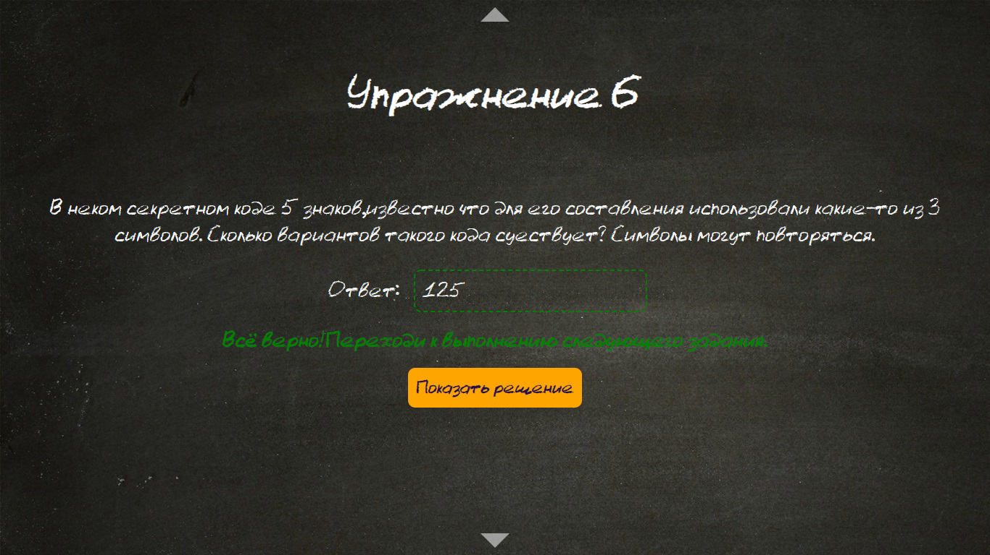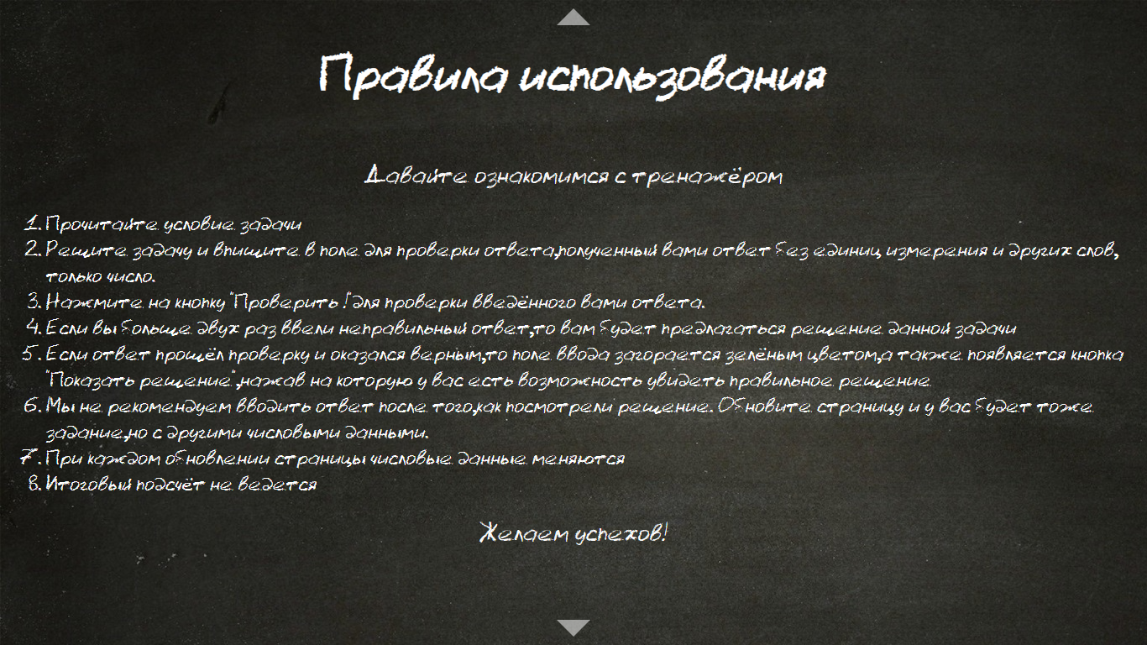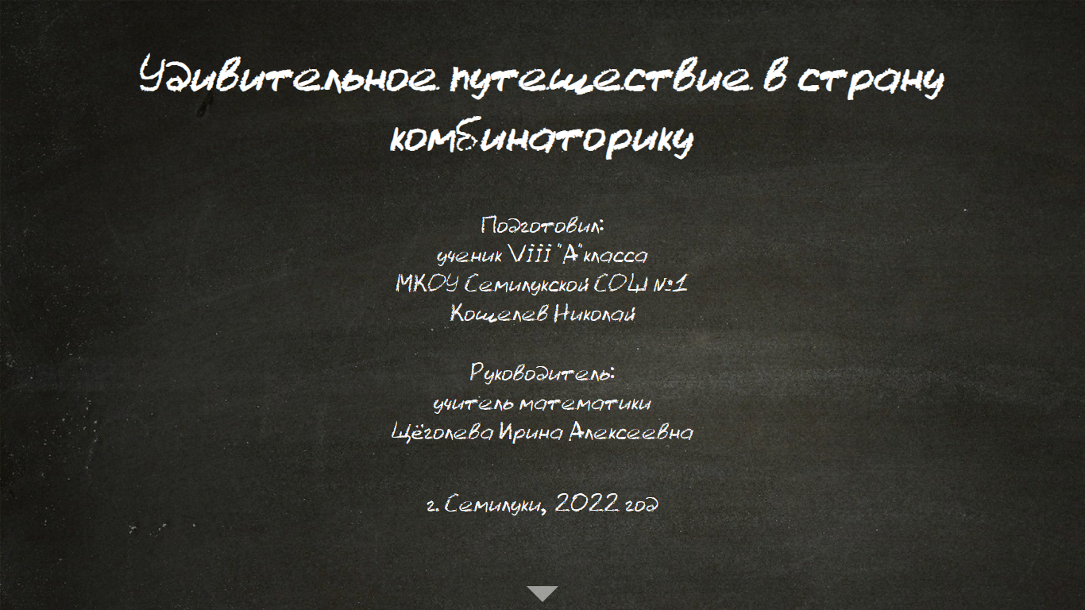Ссылка: <https://nerkchere5.github.io/algebra/Combinatorics/>

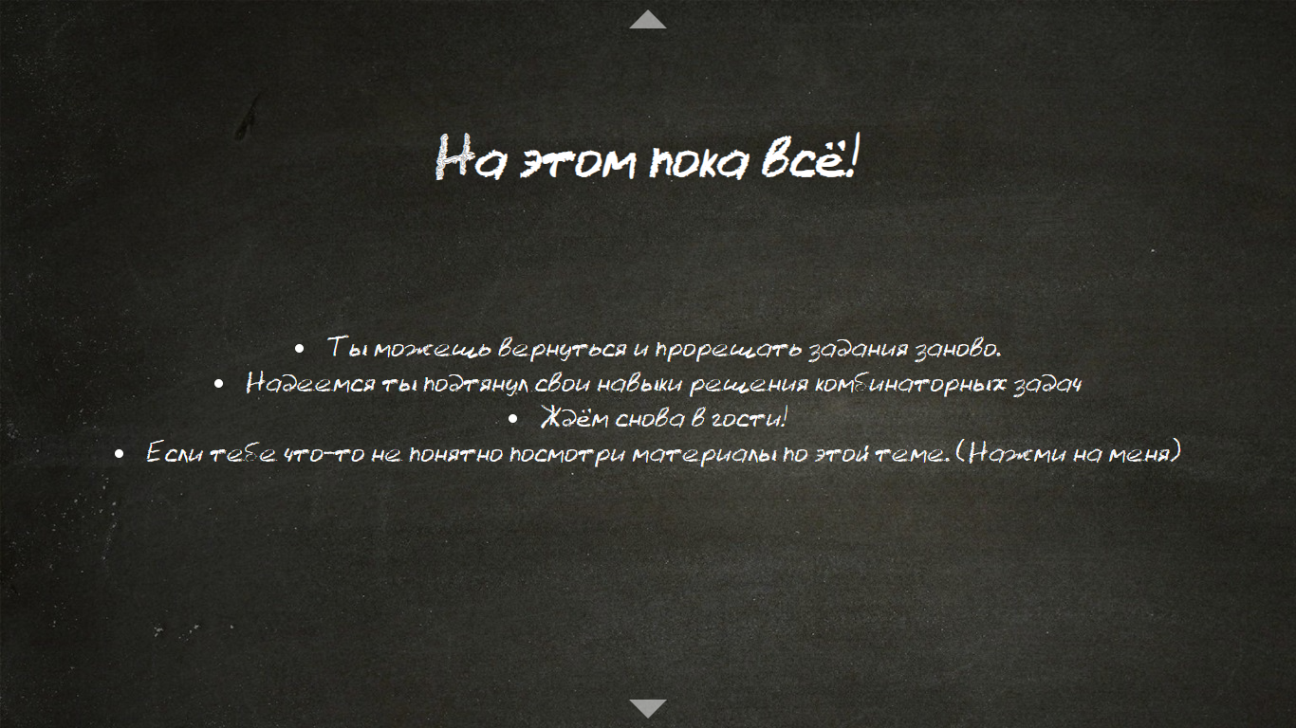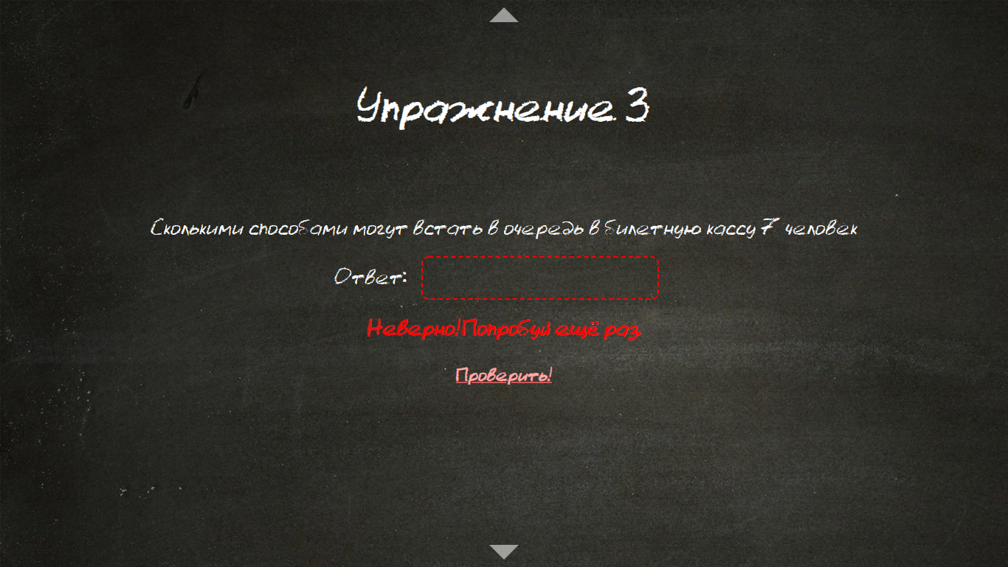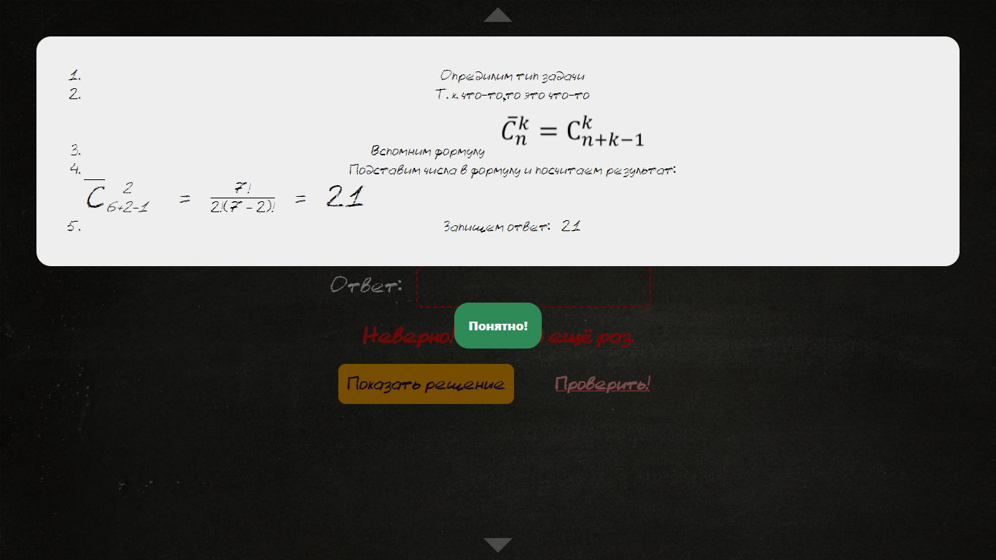

# Заключение

Таким образом, комбинаторные методы находят множество применений. Представителям самых различных специальностей приходится решать задачи, в которых рассматриваются те или иные комбинации, составленные из букв, цифр и иных объектов. Они используются для решения транспортных задач (в частности задач по составлению расписаний), для составления планов производства и реализации продукции, в теории случайных процессов, статистике, вычислительной математике, планировании экспериментов, шахматных программах для ЭВМ и т. д. Комбинаторика используется для составления и декодирования шифров и для решения других проблем теории кодирования и теории информации. Значительную роль комбинаторные методы играют и в чисто математических вопросах.

После того, как были созданы электронные вычислительные машины, роль комбинаторики возросла. Стали выходить журналы по комбинаторике, одна за другой печатаются книги, посвященные этой науке. С помощью ЭВМ стало возможно делать переборы, ранее требовавшие сотен и тысяч лет, но возникли и новые задачи, например, как ускорить этот перебор. Возникают новые методы упаковки информации разных типов, шифрования и дешифровки, распознавания объектов, проблемы, связанные с «электронной подписью», для анализа и успешного решения которых широко используется именно комбинаторика.

Работая над темой проекта, я пришёл к следующим выводам и результатам:

* я рассмотрел основные правила комбинаторики;
* основные принципы комбинаторики;
* основные законы и формулы комбинаторики;
* а также ознакомился с ее историей;
* научился применять её на практике;
* разработал онлайн тренажёр для желающий оттачивать свои навыки и умения в этой области.

# Список использованной литературы и электронных ресурсов

1. Алгебра и начала анализа. 10 класс. В 2ч. учебник и задачник для общеобразовательных учреждений (профильный уровень) / А. Г. Мордкович и др., 4-е издан., Мемозина, 2007. – 336с. ил.
2. Алгебра и теория чисел. Сборник задач для математических школ / Н. Б. Алфутова, А. В. Устинов, МЦНМО, 2002 – 264с.
3. Алгебра: 8 класс: В 3ч./ Л. Г. Петерсон, Б. В. Трушин, М. В. Рогатова и др., Бином, 2017, - 144с. ил.
4. Алгебра: 9 класс: В 2ч./ Л. Г. Петерсон, Б. В. Трушин, М. В. Рогатова и др., Издательство «Ювента», 2017, - 176с. ил.
5. Вероятность и алгебра в комбинаторике / Райгородский А. М., МЦНМО 2008 – 48с.
6. Комбинаторика / Н. Я. Виленкин, Наука, 1969 – 323с. ил.
7. Лекции учёных МГУ: <https://teach-in.ru/>
8. Образовательная социальная сеть nsportal.ru: <https://nsportal.ru/>
9. Образовательный портал: <https://infourok.ru/>
10. Сайт для учителей – kopilkaurokov.ru : <https://kopilkaurokov.ru/>
11. Сервис PPT онлайн: <https://ppt-online.org/>
12. Современный учебник JavaScript: <https://learn.javascript.ru/>